Week 3, dag 1 De indeling van het dierenrijk (Versie 20211012)
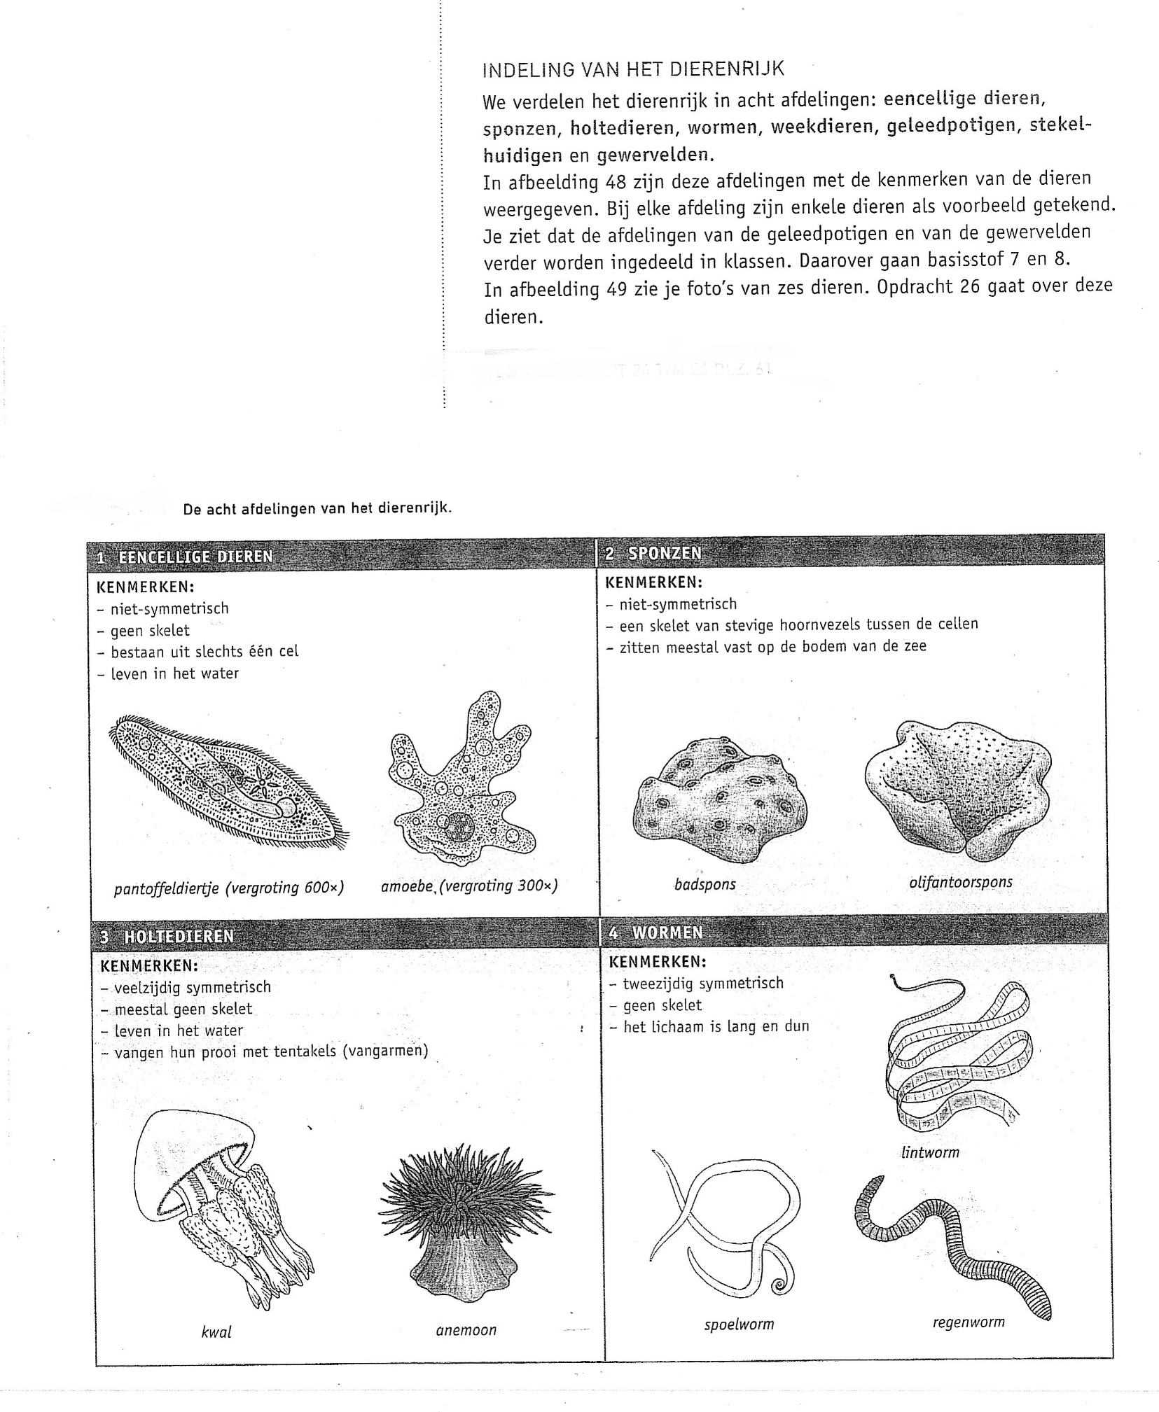

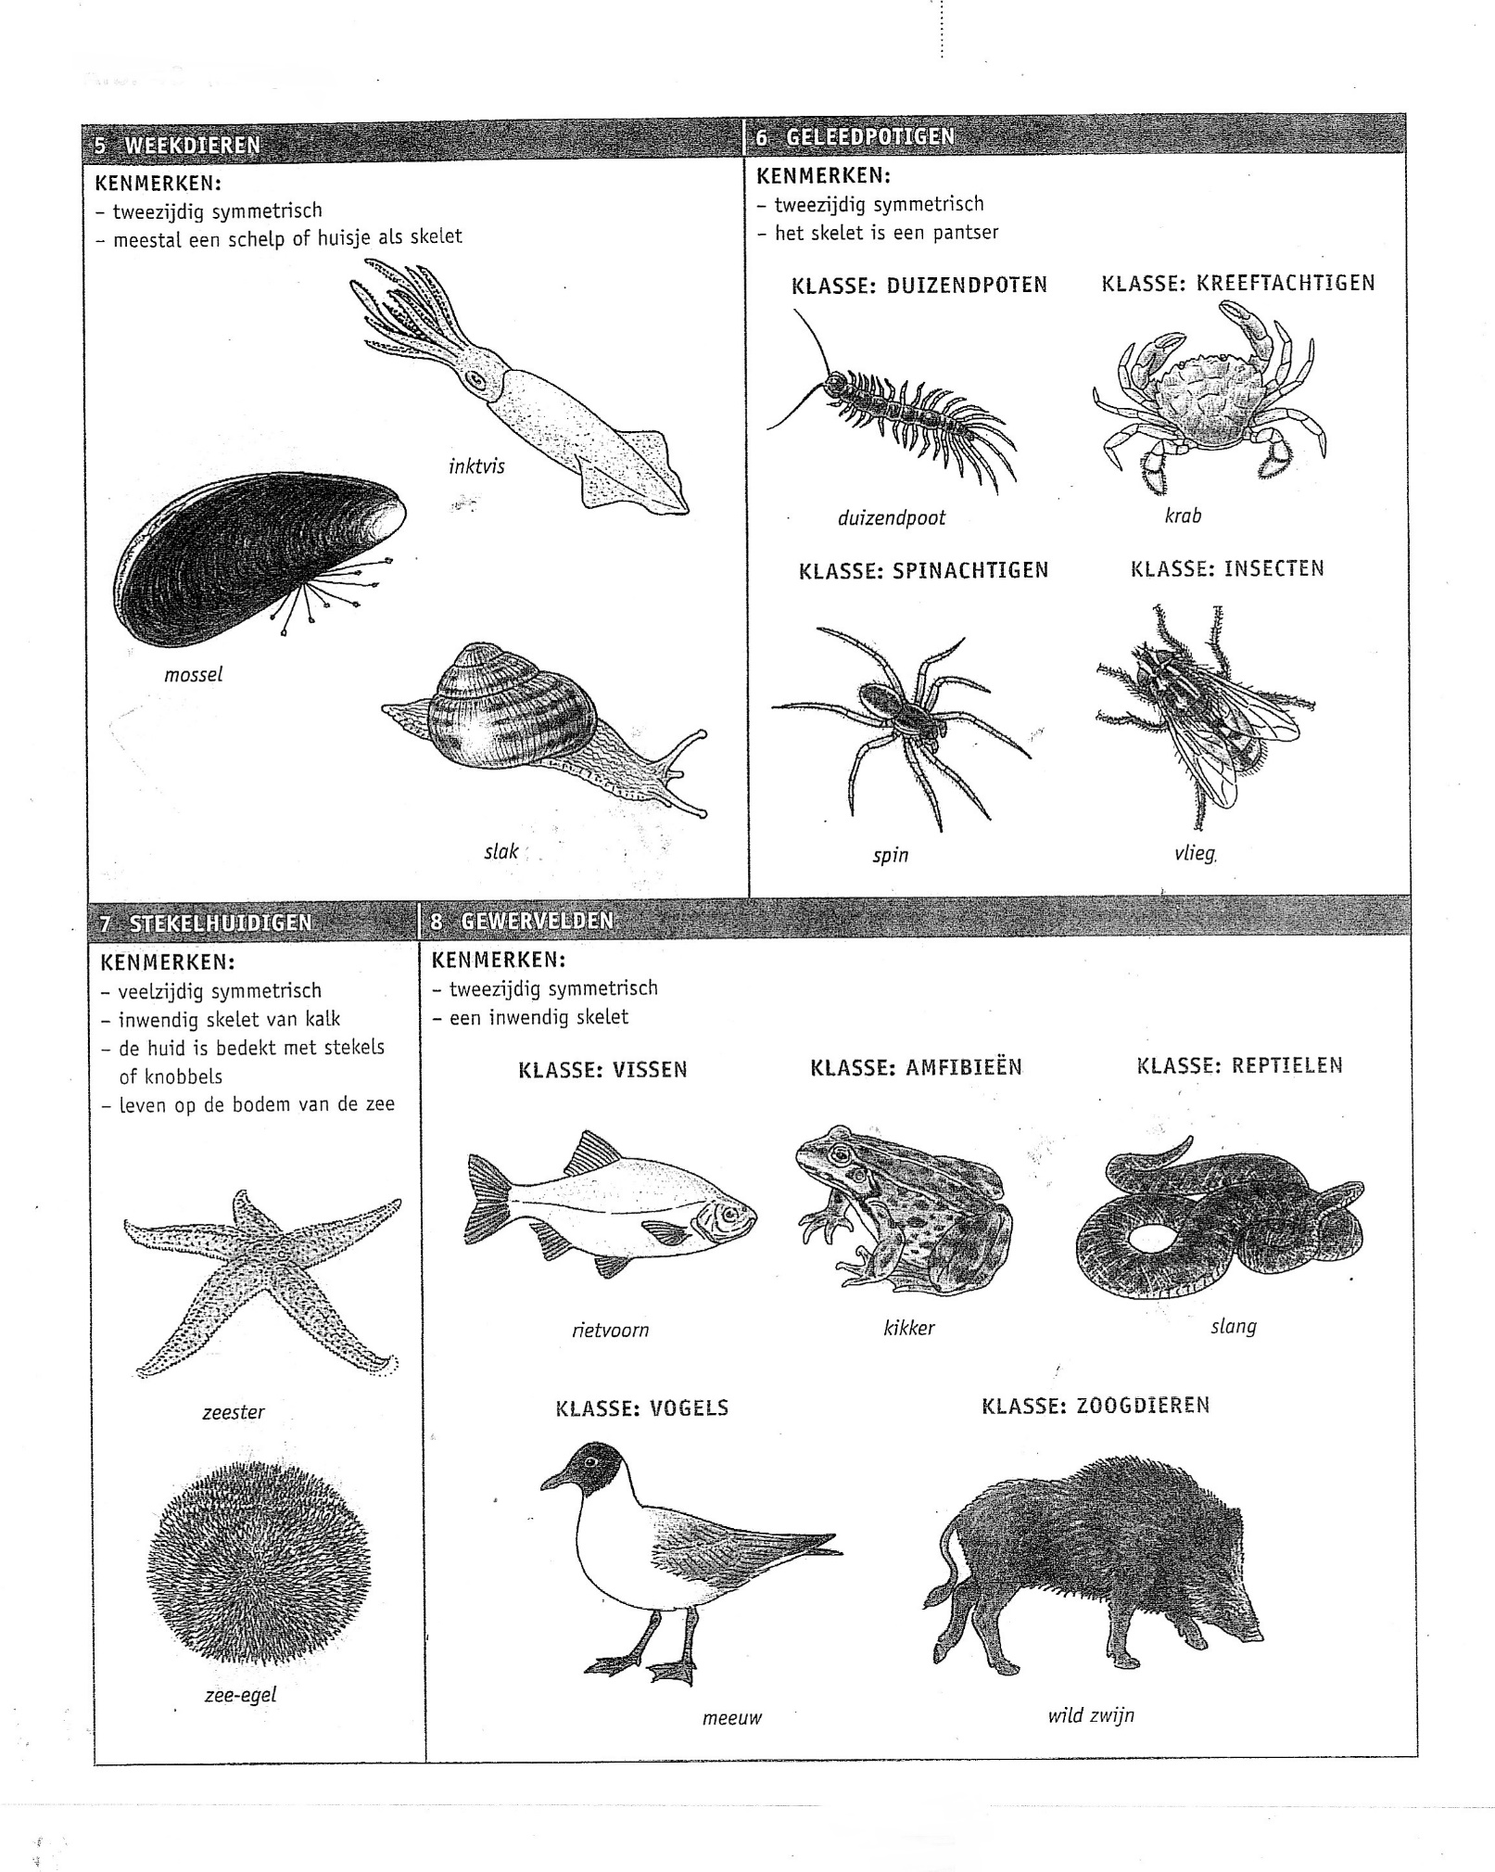
o-o-o-o-o

